**ИНСТРУКЦИЯ ПО УСТАНОВКЕ “ПО MULTISIM 14.1”**

1. Зайдите на сайт[*www.ni.com*](http://www.ni.com)*;*
2. Введите в поисковой строке *Multisim;*
3. Перейдите по первой ссылке, нажмите кнопку *загрузка для студентов;*
4. Произведите установку программы, запустив файл *setup.exe;*

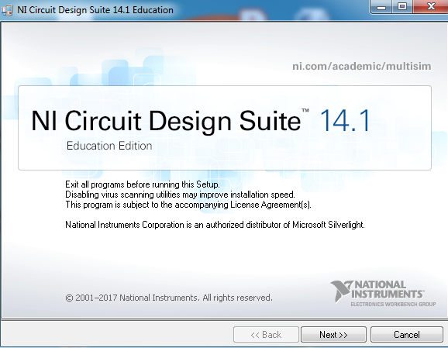

1. Нажмите *next;*
2. Выберите *install this product for evaluation,* нажмите *next;*

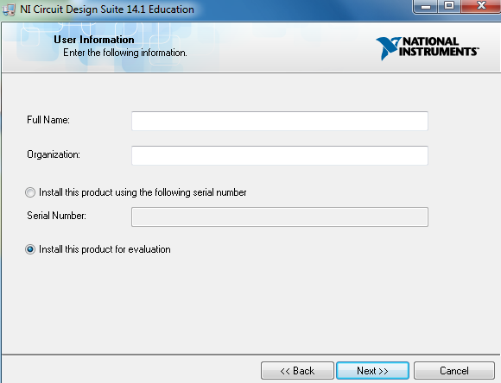

1. Выберите для установки *NI Circuit Design Suite 14.1.0 Education*, нажмите *next;*

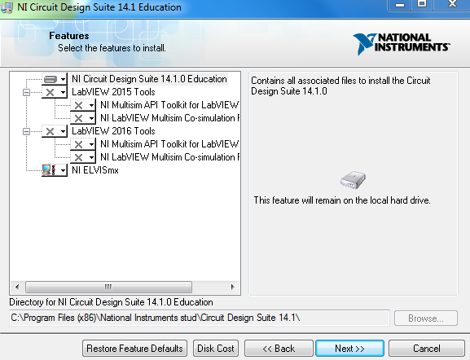

1. После установки ПО запустите программу, нажав на ярлык *Multisim;*

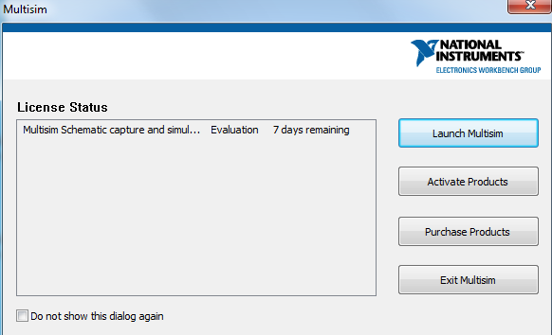

1. Нажмите *Launch Multisim,* выберите *нет* в выпадающем окне;

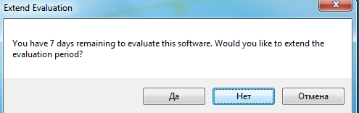

1. Программа готова к работе.